бюджетное профессиональное образовательное учреждение Вологодской области
«Череповецкий лесомеханический техникум им. В.П. Чкалова»

Специальность 09.02.07 «Информационные системы и программирование»

ОТЧЕТ ПО ПРОИЗВОДСТВЕННОЙ ПРАКТИКЕ
ПП по ПМ.03 РЕВЬЮИРОВАНИЕ ПРОГРАММНЫХ МОДУЛЕЙ

Выполнил студент 3 курса группы ИС-____
____________________________________
подпись ____________________________
место практики __________________________________________________________________
наименование юридического лица, ФИО ИП

Период прохождения:
с «___» _______ 2026 г.
по «___» _______ 2026 г.

Руководитель практики от
предприятия
должность______________________
_______________________________
подпись________________________

МП
Руководитель практики от
техникума: Материкова А.А.
______________________________________
Оценка:_______________________________
«___» _______________________2026 года

г. Череповец
2025

СОДЕРЖАНИЕ
ВВЕДЕНИЕ 3
1 ОБЩАЯ ХАРАКТЕРИСТИКА ПРЕДПРИЯТИЯ (ОРГАНИЗАЦИИ) 5
1.1 Организационная структура предприятия 5
1.2 Внутренний распорядок работы предприятия, охрана труда ИТ-специалистов 7
1.3 Должностные инструкции ИТ-специалистов предприятия 8
2 РЕВЬЮИРОВАНИЕ ПРОГРАММНЫХ ПРОДУКТОВ 9
2.1 Ревьюирование программного кода в соответствии с технической документацией 9
2.2 Измерение характеристик компонент программного продукта 10
2.3 Исследование созданного программного кода с использованием специализированных программных средств 11
2.4 Сравнительный анализ программных продуктов и средств разработки 12
3 ВЫПОЛНЯЕМЫЕ ЗАДАНИЯ 13
3.1 Создание решения и организация структуры проекта 13
3.2 Разработка модели данных для хранения информации об изображении 15
3.3 Реализация модуля обработки изображений 15
3.4 Разработка графического интерфейса приложения 17
3.5 Реализация загрузки и сохранения изображений 18
3.6 Реализация взаимодействия элементов управления 19
3.7 Обратное проектирование и построение UML-диаграмм 20
3.8 Подготовка документации и ручная проверка приложения 23
3.9 Измерение времени выполнения операций 24
3.10 Определение размеров файлов проекта 26
3.11 Анализ средств разработки 27
ЗАКЛЮЧЕНИЕ 30
СПИСОК ИСТОЧНИКОВ 32
ПРИЛОЖЕНИЕ А 34

ВВЕДЕНИЕ
Производственная практика по профессиональному модулю ПМ.03 «Ревьюирование программных модулей» является важной частью подготовки специалистов в области информационных систем и программирования. Она направлена на закрепление теоретических знаний и получение практических навыков, связанных с разработкой, анализом, тестированием и оптимизацией программного обеспечения.
Целью производственной практики является приобретение практического опыта в области ревьюирования программных модулей, изучение методов оценки качества программного кода, освоение инструментов разработки и анализа программных продуктов.
В ходе практики необходимо ознакомиться с деятельностью предприятия, его организационной структурой, внутренним распорядком, требованиями охраны труда и должностными обязанностями ИТ-специалистов. Также требуется изучить основные подходы к ревьюированию программного кода, методы определения характеристик программных компонентов и способы применения специализированных программных средств для анализа программного обеспечения.
В рамках выполнения практических заданий было разработано настольное приложение ImageEditor для загрузки, просмотра и обработки изображений. В процессе работы была организована структура программного проекта, созданы отдельные модули для обработки изображений, управления настройками, хранения истории действий и реализации графического интерфейса. Для описания архитектуры приложения были выполнены обратное проектирование и построение UML-диаграмм.
Кроме того, была проведена ручная проверка основных функций приложения, измерено время выполнения отдельных операций и определены размеры файлов проекта. Также был выполнен анализ используемых средств разработки и их назначения.
Таким образом, производственная практика направлена на формирование профессиональных компетенций, необходимых для разработки, проверки, анализа и сопровождения программных продуктов, а также на получение опыта применения современных инструментов и технологий программирования.

1 ОБЩАЯ ХАРАКТЕРИСТИКА ПРЕДПРИЯТИЯ (ОРГАНИЗАЦИИ)

«Малленом Системс» — компания, деятельность которой связана с разработкой программного обеспечения и внедрением технических решений для заказчиков. По предоставленной информации, в работе компании участвуют как подразделения, занимающиеся программными продуктами и поддержкой пользователей, так и подразделения, обеспечивающие техническую, коммерческую, административную и организационную деятельность.
Компания также выполняет работы на площадках предприятий различных отраслей, связанные с установкой и наладкой оборудования. В связи с этим отдельное внимание уделяется вопросам промышленной безопасности, электробезопасности, охраны труда и применению средств защиты при выполнении соответствующих работ.
Официальная информация о компании и направлениях её деятельности размещена на сайте: https://www.mallenom.ru/company/about/.

1.1 Организационная структура предприятия

Согласно предоставленным материалам, организационная структура «Малленом Системс» является линейной: в подразделениях имеются руководители, а обязанности распределяются в соответствии с направлениями деятельности. Фамилии руководителей в настоящем описании не указываются.
Основные подразделения компании:
• Центр по развитию интеллектуальных систем, отдел разработки ПО — проектирование, разработка и оптимизация программного обеспечения для клиентов компании.
• Производственно-технический отдел — выполнение пусконаладочных работ на предприятиях, проектирование размещения оборудования и его установка.
• АУП (административно-управленческий персонал) — общее управление компанией, планирование деятельности, формирование стратегии развития и организация внешних коммуникаций.
• Группа маркетинга — разработка маркетинговой стратегии, продвижение бренда и продуктов, организация внутреннего и внешнего PR.
• Коммерческий отдел — взаимодействие с заказчиками, продажа продуктов и поиск новых клиентов.
• Отдел технической поддержки и контроля качества — помощь пользователям, проверка программного обеспечения и выявление ошибок и проблем.
• Отдел акселерационных и образовательных программ — разработка и проведение обучающих курсов по машинному зрению и языкам программирования.
• Отдел кадров — подбор, адаптация и сопровождение сотрудников, ведение кадрового документооборота.
• Юридический отдел — работа с документами и договорными обязательствами в соответствии с законодательством.
• Бухгалтерия — ведение бухгалтерского учёта и финансово-экономической деятельности.
• ОХР (общественно-хозяйственные рабочие) — поддержание порядка, уборка и обслуживание служебных помещений.
Для темы практики особенно важны отдел разработки программного обеспечения, а также отдел технической поддержки и контроля качества. Первый занимается созданием и совершенствованием программных продуктов, второй участвует в проверке программного обеспечения и выявлении ошибок.

1.2 Внутренний распорядок работы предприятия, охрана труда ИТ-специалистов

По предоставленным сведениям, в компании установлен пятидневный рабочий график: с понедельника по пятницу, с 09:00 до 18:00. В организации предусмотрен специалист по охране труда, который проводит вводные инструктажи для новых сотрудников и практикантов. Также он занимается выдачей пропусков для инженеров, выполняющих пусконаладочные работы.
Согласно материалам компании, 20 сентября 2018 года была проведена специальная оценка условий труда. В предоставленной информации указано, что рабочие места, на которых установлены вредные производственные факторы, отсутствуют.
При этом сотрудники проходят обучение по промышленной безопасности, электробезопасности, охране труда, применению средств защиты и оказанию первой помощи в специализированном учебном центре. Для направлений промышленной безопасности и электробезопасности предусмотрена последующая аттестация в Северо-Западном управлении Ростехнадзора в Вологодской области. Такая подготовка связана с тем, что часть работ компании выполняется на промышленных площадках заказчиков.
При работе за компьютером ИТ-специалистам необходимо соблюдать установленные правила охраны труда, поддерживать порядок на рабочем месте, использовать исправное оборудование и сообщать ответственному лицу о выявленных неисправностях. Конкретные требования предприятия следует сверять с действующими локальными инструкциями и материалами вводного инструктажа.

1.3 Должностные инструкции ИТ-специалистов предприятия

В предоставленных материалах отсутствуют тексты должностных инструкций конкретных сотрудников. Поэтому ниже приведено обобщённое описание функций, соответствующих указанным в материалах направлениям работы; его необходимо уточнить по должностным инструкциям, если они будут предоставлены.
Специалисты отдела разработки ПО участвуют в проектировании, написании, изменении и оптимизации программного обеспечения. В рамках этих задач могут выполняться анализ требований, разработка программных модулей, исправление ошибок, подготовка технической документации и проверка корректности внесённых изменений.
Специалисты отдела технической поддержки и контроля качества помогают пользователям при возникновении проблем, проверяют работу программных продуктов и фиксируют обнаруженные дефекты. При тестировании важно воспроизводить ошибку, описывать условия её появления и передавать информацию разработчикам для исправления.
При ревьюировании программных модулей разработчики и специалисты по качеству оценивают соответствие кода требованиям, понятность структуры, наличие потенциальных ошибок и возможность дальнейшего сопровождения. Конкретный перечень обязанностей, полномочий и требований к квалификации определяется официальными должностными инструкциями организации.

2 РЕВЬЮИРОВАНИЕ ПРОГРАММНЫХ ПРОДУКТОВ

Ревьюирование программных продуктов представляет собой проверку программного кода и связанных с ним материалов с целью выявления дефектов, оценки соответствия требованиям и повышения сопровождаемости программного обеспечения. Проверка может выполняться вручную разработчиком или коллегами, а также с использованием автоматизированных инструментов.
Ревьюирование не заменяет тестирование: эти процессы дополняют друг друга. Анализ кода помогает обнаруживать потенциальные проблемы в реализации и структуре, а тестирование позволяет проверить поведение программы на выбранных входных данных и сценариях использования.

2.1 Ревьюирование программного кода в соответствии с технической документацией

Проверка программного кода должна опираться на требования проекта, техническое задание, описание интерфейсов, правила оформления кода и другие доступные документы. На первом этапе необходимо определить назначение проверяемого модуля и ожидаемое поведение. Затем сопоставляются требования и фактическая реализация.
Во время ревьюирования целесообразно проверять корректность алгоритмов, обработку ошибочных ситуаций, соблюдение соглашений об именовании, понятность функций и классов, отсутствие дублирования, а также соответствие кода принятой структуре проекта. Обнаруженные замечания следует формулировать конкретно: указывать место проблемы, ожидаемое поведение и возможное направление исправления.
Результаты проверки удобно фиксировать в виде списка замечаний с указанием файла, участка кода, описания проблемы и статуса исправления. Такой подход упрощает взаимодействие участников проекта и позволяет повторно проверить код после внесения изменений.
Фактическое ревьюирование конкретного модуля должно быть описано по результатам изучения исходного кода и технической документации проекта. В имеющихся материалах исходный код и техническое задание не представлены, поэтому конкретные дефекты и результаты проверки здесь не утверждаются.

2.2 Измерение характеристик компонент программного продукта

Измерение характеристик программных компонентов позволяет получить объективные сведения о размере, сложности и отдельных свойствах кода. Выбор показателей зависит от назначения программы, доступных инструментов и требований проекта.
Для анализа могут применяться следующие характеристики: количество строк кода; количество файлов, функций и классов; цикломатическая сложность; количество повторяющихся фрагментов; число замечаний, выявленных статическими анализаторами; результаты тестирования и покрытие кода тестами, если соответствующие инструменты и тесты имеются.
Полученные значения следует рассматривать в контексте проекта. Например, большое количество строк само по себе не означает низкое качество, а высокая цикломатическая сложность отдельных функций может указывать на необходимость более внимательного ревьюирования и дополнительных тестов. Для корректного сравнения компонентов важно использовать одинаковые правила подсчёта и сопоставимые версии исходного кода.
Численные результаты измерений в данном варианте отчёта не приводятся, поскольку исходный проект и результаты работы анализаторов в предоставленных файлах отсутствуют. Их следует добавить после проведения измерений.

2.3 Исследование созданного программного кода с использованием специализированных программных средств

Специализированные средства анализа помогают автоматизировать часть задач ревьюирования. Статические анализаторы проверяют исходный код без его выполнения и могут выявлять потенциальные ошибки, подозрительные конструкции, нарушения стиля и некоторые проблемы безопасности. Форматтеры обеспечивают единообразное оформление кода, а средства тестирования позволяют проверить работу программы на заданных сценариях.
При выборе инструмента необходимо учитывать используемый язык программирования, тип проекта, совместимость с системой сборки и возможность интеграции в рабочий процесс. Для получения полезного результата важно правильно настроить правила анализа, изучить каждое существенное предупреждение и отличать реальные дефекты от ложных срабатываний.
Типовая последовательность исследования включает подготовку копии проекта, запуск инструмента, изучение отчёта, классификацию замечаний, проверку наиболее важных проблем вручную и повторный запуск анализа после исправлений. При документировании результатов указывают название и версию инструмента, проверенную версию проекта, настройки и обнаруженные проблемы.
Поскольку в приложенных материалах не указаны фактически использованные анализаторы и не представлены отчёты их работы, этот подраздел описывает общий порядок исследования. Сведения о реально применённых инструментах и результатах необходимо внести после выполнения соответствующего задания.

2.4 Сравнительный анализ программных продуктов и средств разработки

Сравнение средств разработки следует проводить по заранее определённым критериям, связанным с задачами проекта. К таким критериям могут относиться поддерживаемые языки программирования, удобство навигации по коду, возможности отладки, интеграция с системами контроля версий, наличие расширений, поддержка тестирования и статического анализа, требования к ресурсам и простота освоения.
Сравнительный анализ должен основываться на проверяемых характеристиках, документации разработчиков и результатах практического использования. Нельзя делать вывод о превосходстве одного средства только по количеству функций: важны потребности команды, тип проекта и доступная инфраструктура.
Для оформления результатов удобно составить таблицу, в которой перечислить сравниваемые средства, критерии и обнаруженные особенности. После заполнения таблицы формулируется вывод о том, какой инструмент лучше подходит для рассматриваемых задач и почему.
Конкретные продукты для сравнения в предоставленных материалах не названы. Поэтому окончательные названия инструментов, их версии и результаты практического сравнения следует добавить после согласования набора средств и выполнения проверки.

3 ВЫПОЛНЯЕМЫЕ ЗАДАНИЯ

3.1 Создание решения и организация структуры проекта

В рамках производственной практики было разработано приложение ImageEditor для загрузки, просмотра и обработки изображений. Разработка выполнялась в среде Visual Studio Code с использованием языка программирования Python версии 3.14.3.
Архитектура приложения построена на разделении графического интерфейса и логики обработки изображений. Такой подход позволяет независимо изменять элементы пользовательского интерфейса и функции обработки данных.
В ходе разработки были созданы следующие основные модули:
- main.py — запуск приложения;
- ui.py — реализация графического интерфейса и обработка действий пользователя;
- image_processor.py — выполнение операций обработки изображений;
- settings.py — загрузка и сохранение настроек, настройка журналирования;
- history.py — хранение истории действий пользователя.
Для хранения служебных данных предусмотрены каталоги configs, logs и output. В каталоге configs хранятся настройки и история действий в формате JSON, в logs размещаются журналы работы программы, а в output могут сохраняться результаты обработки изображений.
Для создания интерфейса используется библиотека Tkinter, входящая в стандартную библиотеку Python. Обработка изображений реализована с помощью Pillow.
Взаимодействие компонентов организовано следующим образом: пользователь выполняет действия через графический интерфейс, модуль ui.py получает введённые параметры и передаёт их в image_processor.py. После обработки результат отображается в интерфейсе и при необходимости сохраняется в файл. Модули settings.py и history.py обеспечивают сохранение настроек и истории действий.
Таким образом, была сформирована модульная структура приложения, обеспечивающая разделение ответственности между основными компонентами и упрощающая дальнейшее сопровождение программы.
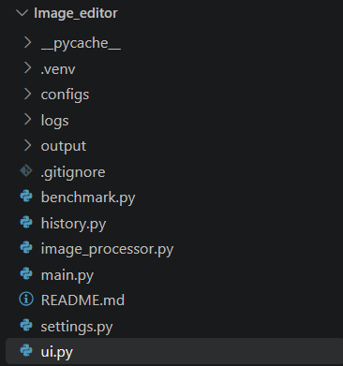
Рисунок 1 – Структура модулей VS Code
При разработке приложения была выбрана модульная архитектура, при которой графический интерфейс, обработка изображений, управление настройками и ведение истории действий реализованы в отдельных файлах. Такое решение позволяет разделить ответственность между компонентами и упростить сопровождение программы. Например, изменение расположения элементов интерфейса в ui.py не требует переноса логики обработки изображений из image_processor.py.
Взаимодействие между интерфейсом и модулем обработки организовано через вызовы функций и передачу параметров. Пользователь задаёт необходимые настройки в графическом интерфейсе, после чего программа передаёт их модулю обработки и отображает полученный результат. Такое разделение соответствует принципу отделения представления от прикладной логики и упрощает дальнейшее расширение функциональности.
Для хранения настроек и истории действий выбрано файловое хранение в формате JSON. Оно не требует отдельной системы управления базами данных и подходит для небольшого настольного приложения. Служебные каталоги configs, logs и output выделены отдельно, что позволяет упорядочить конфигурационные данные, журналы и результаты работы программы.

3.2 Разработка модели данных для хранения информации об изображении

Для работы с изображениями приложению необходимо получать сведения об их характеристиках. К таким характеристикам относятся ширина и высота изображения, а также его формат.
В разработанном проекте получение информации выполняется средствами модуля image_processor.py с использованием возможностей библиотеки Pillow. Объект изображения содержит сведения о размерах, а формат может определяться при загрузке исходного файла или при его сохранении.
Ширина и высота используются при изменении размеров изображения и отображении его характеристик. Формат необходим для определения типа файла и выбора способа сохранения результата. Размер файла позволяет оценить объём занимаемого дискового пространства.

3.3 Реализация модуля обработки изображений

Основная логика обработки изображений реализована в файле image_processor.py. Для выполнения операций используется библиотека Pillow, предоставляющая средства загрузки, преобразования и сохранения графических файлов.
Модуль предназначен для выполнения основных операций над изображениями без непосредственного управления элементами графического интерфейса.
Загрузка изображения. На данном этапе программа получает путь к исходному файлу и открывает его средствами Pillow. После загрузки изображение передаётся другим операциям обработки. При работе с файлами необходимо учитывать их существование, доступность и поддерживаемый формат.
Изменение яркости. Для изменения яркости применяется соответствующий инструмент Pillow. Коэффициент обработки определяет интенсивность изменения: значение больше единицы увеличивает яркость, а значение меньше единицы уменьшает её.
Изменение контрастности. Контрастность регулируется с помощью инструмента обработки изображения. Это позволяет изменять различия между светлыми и тёмными областями.
Изменение размера. Для изменения размеров задаются новые значения ширины и высоты. Полученное изображение имеет указанные размеры, что позволяет подготовить его для дальнейшего использования.
Получение информации. Модуль предоставляет сведения о размерах и других характеристиках изображения. Эти данные используются интерфейсом для отображения информации пользователю.
Сохранение результата. После обработки изображение сохраняется в выбранный файл. Формат результата определяется параметрами сохранения и расширением файла.
Операции выполняются по запросу графического интерфейса. Такой подход отделяет обработку данных от их представления и позволяет использовать функции модуля независимо от расположения элементов управления.
Таким образом, модуль image_processor.py обеспечивает выполнение основных операций обработки изображений и является центральной частью прикладной логики ImageEditor.

3.4 Разработка графического интерфейса приложения
Графический интерфейс приложения реализован в файле ui.py с использованием библиотеки Tkinter. Интерфейс предназначен для взаимодействия пользователя с программой и управления процессом обработки изображений.
При разработке интерфейса предусмотрены элементы, позволяющие выбирать изображения, задавать параметры обработки и просматривать полученный результат. Основные действия выполняются через кнопки, поля ввода и элементы управления параметрами изображения.
К основным функциям интерфейса относятся:
- выбор и открытие исходного изображения;
- предварительный просмотр изображения;
- изменение яркости и контрастности;
- ввод ширины и высоты;
- отображение информации об изображении;
- сохранение обработанного результата;
- вывод сообщений при возникновении ошибок.
Интерфейс взаимодействует с модулем image_processor.py, которому передаются исходное изображение и параметры обработки. После выполнения операции результат возвращается для отображения пользователю.
Использование Tkinter позволило создать настольное приложение без необходимости подключения отдельного графического фреймворка. Библиотека предоставляет стандартные элементы управления и средства обработки пользовательских событий.
Таким образом, графический интерфейс обеспечивает доступ к функциям программы и позволяет выполнять обработку изображений без непосредственного взаимодействия с программным кодом.
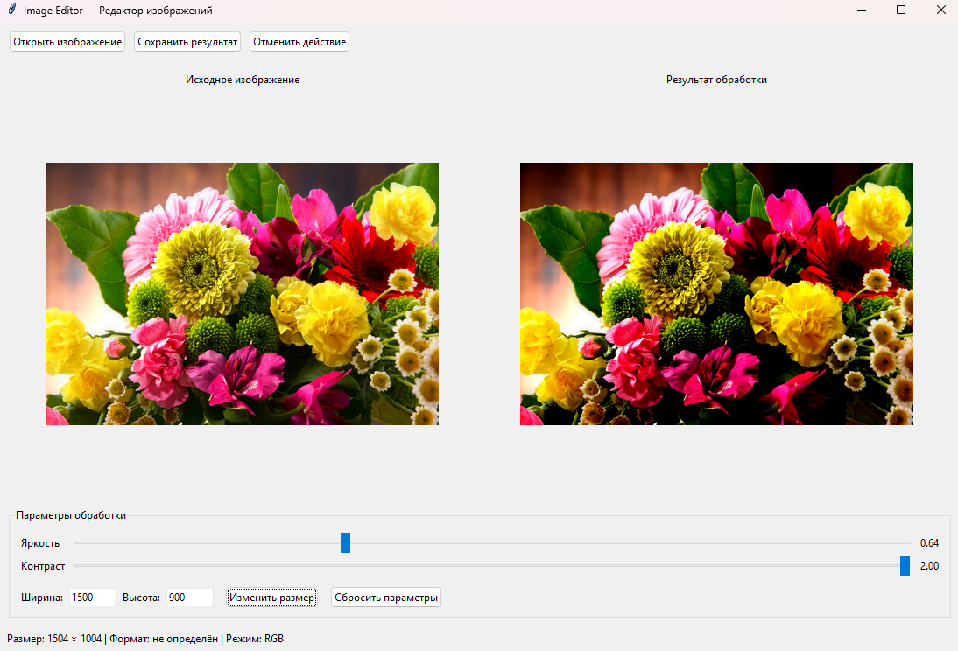
Рисунок 2 – Пример работы приложения Image Editor

3.5 Реализация загрузки и сохранения изображений

В приложении реализованы операции загрузки исходного изображения и сохранения результата обработки. Загрузка выполняется через графический интерфейс, после чего выбранный файл передаётся модулю обработки изображений.
При выборе файла необходимо определить его расположение и проверить возможность открытия. Для отображения исходного изображения используется графический интерфейс, а для выполнения преобразований — модуль image_processor.py.
После выполнения обработки пользователь может сохранить полученный результат. При сохранении задаётся путь к выходному файлу и выбирается подходящий формат изображения.
Для работы с файлами применяются средства Python и Pillow. Конкретные диалоги выбора файлов и фильтры форматов определяются реализацией интерфейса в ui.py.
Разделение операций загрузки, обработки и сохранения позволяет последовательно выполнять основные действия и упрощает обработку возможных ошибок.
Таким образом, приложение поддерживает полный цикл работы с изображением: от выбора исходного файла до сохранения обработанного результата.

3.6 Реализация взаимодействия элементов управления

Взаимодействие элементов управления реализовано через обработчики событий графического интерфейса. При изменении параметров обработки программа получает новые значения и передаёт их модулю image_processor.py.
К основным событиям относятся выбор изображения, изменение яркости и контрастности, ввод новых размеров, сброс параметров и сохранение результата.
При изменении яркости или контрастности используются соответствующие коэффициенты. При изменении размера передаются новые значения ширины и высоты. На основании введённых параметров выполняется обработка изображения, после чего результат обновляется в интерфейсе.
Для сохранения пользовательских настроек применяется модуль settings.py. В нём реализованы функции load_settings() и save_settings(), позволяющие загружать и сохранять параметры в JSON-файл. Это обеспечивает возможность повторного использования сохранённых настроек при последующих запусках приложения.
Модуль history.py предназначен для хранения сведений о выполненных действиях. Записи содержат дату, название операции и её параметры. История сохраняется в файл JSON.
Таким образом, взаимодействие элементов управления связывает пользовательский интерфейс с операциями обработки, настройками и историей действий, обеспечивая согласованную работу приложения.

3.7 Обратное проектирование и построение UML-диаграмм

Для описания структуры и поведения готового приложения было выполнено обратное проектирование с использованием графического редактора diagrams.net (draw.io). Целью данного этапа являлось представление основных компонентов системы, доступных пользователю функций и последовательности выполнения операций.
В ходе работы были подготовлены четыре UML-диаграммы.

Диаграмма компонентов отражает структуру приложения ImageEditor и взаимодействие его основных модулей. На ней представлены графический интерфейс, модуль обработки изображений, модуль настроек, история действий и файловая система. Диаграмма позволяет определить назначение компонентов и связи между ними.

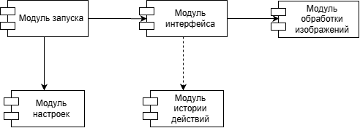
Рисунок 3 – Диаграмма компонентов
Диаграмма вариантов использования описывает основные действия пользователя. К ним относятся открытие и просмотр изображения, изменение яркости и контрастности, изменение размера, сброс изменений и сохранение результата. Диаграмма показывает функциональные возможности приложения с точки зрения пользователя.
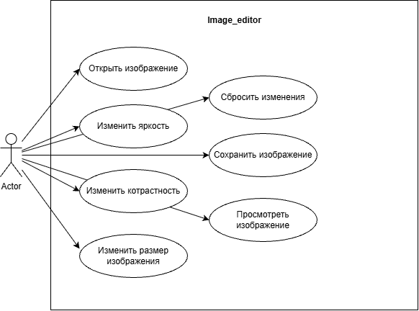
Рисунок 4 – Диаграмма вариантов исполозования
Диаграмма последовательности отображает порядок взаимодействия компонентов при выполнении операции обработки изображения. Пользователь инициирует действие через интерфейс, интерфейс передаёт параметры модулю обработки, после чего результат возвращается для отображения или сохранения.
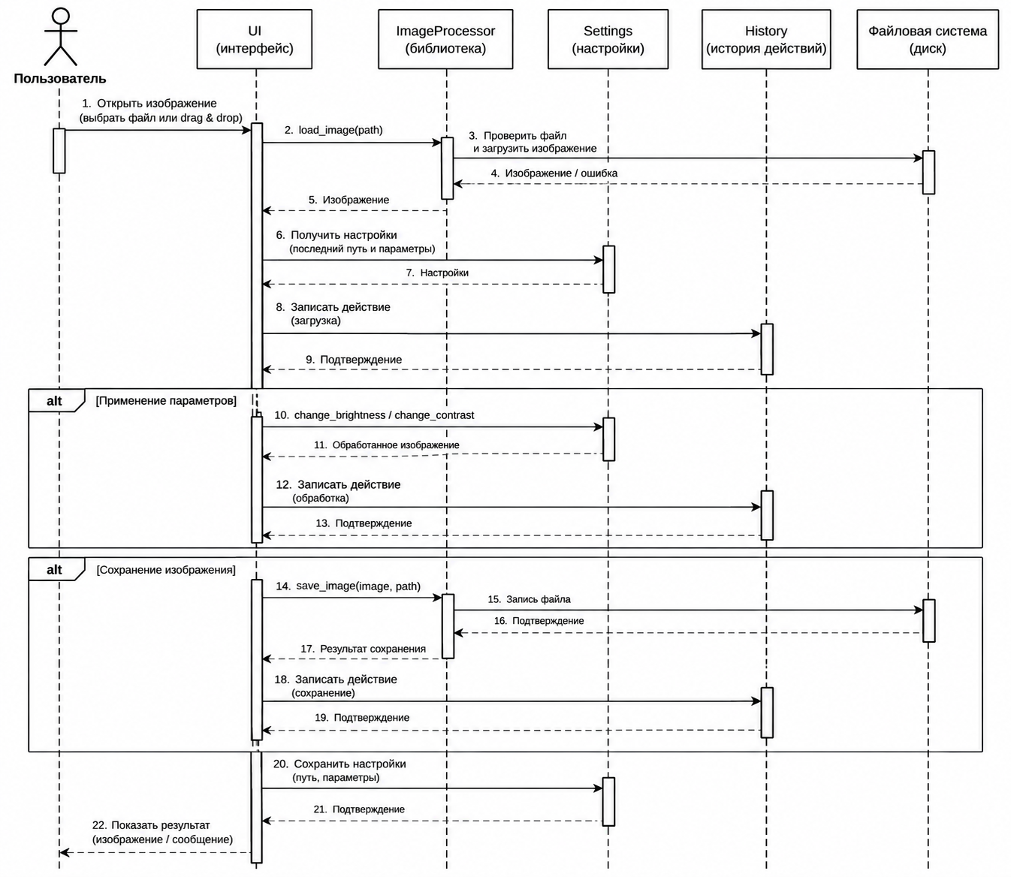
Рисунок 5 – Диаграмма последовательности
Диаграмма деятельности показывает последовательность основных этапов работы с изображением: открытие файла, выполнение обработки, сохранение результата и принятие решения о продолжении работы.
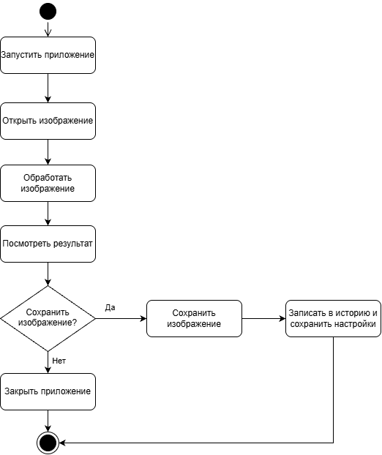
Рисунок 6 – Диаграмма деятельности
Таким образом, обратное проектирование позволило наглядно представить архитектуру ImageEditor и основные сценарии его работы. Подготовленные диаграммы могут использоваться при сопровождении программы и дальнейшем расширении её функциональности.

3.8 Подготовка документации и ручная проверка приложения

Для упрощения использования и сопровождения проекта была подготовлена документация в файле README.md. В ней описаны назначение приложения, используемые технологии, основные возможности, структура файлов и порядок запуска.
Документация содержит сведения о назначении ключевых модулей. Это позволяет быстрее ориентироваться в структуре проекта и определять, в каком файле реализована конкретная функция.
Проверка работоспособности приложения выполнялась вручную. Автоматизированный тестовый проект в итоговую структуру не включался. Для фиксации результатов использовалась таблица, содержащая название проверки, ожидаемый результат, фактический результат и итоговый статус.
Таблица 1 – Тест-кейсы
Тест | Ожидаемый результат | Фактический результат | Результат тестирования
Загрузка изображения | Изображение успешно загружается и отображается в интерфейсе | Изображение загружено и корректно отображается | Успешно
Изменение яркости и контраста | Параметры изображения изменяются в соответствии с настройками | Яркость и контраст успешно изменены | Успешно
Изменение размера | Изображение изменяет размер согласно заданным значениям | Размер изображения успешно изменён на 400 × 300 пикселей | Успешно
Сохранение изображения | Обработанное изображение сохраняется в выбранном формате | Изображение сохранено в формате PNG и успешно открывается | Успешно
Обработка ошибки | При открытии файла неподдерживаемого формата появляется сообщение об ошибке | Выведено сообщение об ошибке, приложение продолжило работу | Успешно

По результатам проведённых проверок все пять сценариев были отмечены как успешные. Это позволило подтвердить выполнение основных пользовательских функций приложения.
Таким образом, подготовленная документация и ручная проверка обеспечивают базовую информационную поддержку проекта и позволяют оценить корректность выполнения его основных операций.

3.9 Измерение времени выполнения операций

Для оценки производительности приложения были проведены измерения времени выполнения основных операций. Измерения выполнялись с использованием стандартного модуля Python time, в частности функции time.perf_counter(), позволяющей определять прошедшее время с высокой точностью.
Для уменьшения влияния случайных колебаний каждая операция измерялась 20 раз. В качестве исходного изображения использовался файл разрешением 1920 × 1080 пикселей. По результатам измерений определялись среднее, минимальное и максимальное время выполнения.
Таблица 2 – Результаты времени обработки
Операция | Среднее время, мс | Минимум, мс | Максимум, мс
Загрузка изображения | 8,611 | 7,863 | 15,428
Изменение яркости | 13,721 | 13,399 | 14,825
Изменение контрастности | 18,875 | 18,087 | 19,576
Изменение размера | 21,757 | 21,302 | 24,282
Получение информации | 0,001 | 0,000 | 0,007
Сохранение изображения | 13,381 | 11,938 | 31,431
Чтение настроек | 0,662 | 0,208 | 8,886
Сохранение настроек | 1,220 | 0,825 | 3,137
Инициализация истории | 0,234 | 0,175 | 0,392
Загрузка истории | 0,032 | 0,019 | 0,063
Добавление записи в историю | 0,784 | 0,621 | 0,951

Результаты показывают, что среди измеренных операций обработки изображений наибольшее среднее время заняло изменение размера — 21,757 мс. Изменение контрастности выполнялось в среднем за 18,875 мс, а изменение яркости — за 13,721 мс. Получение информации об изображении занимало значительно меньше времени, поскольку эта операция преимущественно обращается к уже доступным характеристикам объекта.
Операции с настройками и историей выполнялись в среднем менее чем за 2 мс. При этом время сохранения изображения имело более заметный разброс, что может быть связано с особенностями файловых операций и нагрузкой системы.
Полученные результаты характеризуют производительность отдельных операций при заданных условиях. Они не являются универсальными показателями для изображений любого размера, поскольку время обработки зависит от разрешения, формата и содержимого файла.
Таким образом, измерения позволили оценить затраты времени на основные операции и выявить наиболее ресурсоёмкие этапы обработки.

3.10 Определение размеров файлов проекта

Для оценки объёма программного решения были изучены размеры основных файлов проекта. Измерения выполнялись средствами PowerShell в каталоге Image_editor. При подсчёте общего размера исключались виртуальное окружение, внутренние файлы Git и кэш Python.
Результаты измерения размеров основных файлов представлены в таблице.
Файл | Размер, КБ
main.py | 0,30
ui.py | 13,88
image_processor.py | 3,74
settings.py | 2,31
history.py | 1,84
benchmark.py | 3,25
README.md | 3,06

Наибольший размер среди перечисленных исходных файлов имеет ui.py — 13,88 КБ. Это объясняется тем, что данный модуль содержит реализацию графического интерфейса и обработку пользовательских действий. Модуль image_processor.py занимает 3,74 КБ и содержит основную логику обработки изображений.
По результатам подсчёта выбранная совокупность файлов проекта включала 12 файлов, а её общий размер составлял приблизительно 0,04 МБ без виртуального окружения и Git. Это значение относится к выборке, полученной командой PowerShell, а не обязательно ко всем файлам репозитория.
Дополнительно были измерены размеры тестовых PNG-файлов. Размер исходного изображения и результата в проведённом эксперименте составил по 8594 байта. Совпадение размеров относится только к данному тестовому изображению и не гарантируется для других файлов.
Таким образом, измерение размеров позволило определить объём основных исходных модулей и оценить распределение кода между компонентами приложения.

3.11 Анализ средств разработки

При разработке ImageEditor использовались язык программирования Python, редактор Visual Studio Code, библиотека Tkinter, библиотека Pillow и стандартные средства работы с JSON и журналированием.
Таблица 3 – Сравнение средств разработки
Средство | Назначение | Преимущества | Роль в проекте
Python 3.14.3 | Основной язык программирования | Простой синтаксис, широкий набор библиотек | Реализация логики приложения
Visual Studio Code | Редактор кода | Поддержка Python, терминал и работа с файлами проекта | Разработка и запуск программы
Продолжение таблицы 3
Средство | Назначение | Преимущества | Роль в проекте
Tkinter | Создание графического интерфейса | Входит в стандартную библиотеку Python | Окна, кнопки и поля ввода
Pillow | Обработка изображений | Поддержка распространённых форматов и операций обработки | Изменение яркости, контрастности и размеров
JSON | Хранение структурированных данных | Читаемый текстовый формат | Сохранение настроек и истории
Logging | Журналирование | Запись событий и ошибок | Диагностика работы приложения
PowerShell | Работа с файлами и командами системы | Удобное выполнение команд в Windows | Подсчёт размеров файлов и количества файлов
draw.io | Создание диаграмм | Визуальное построение UML-схем | Документирование архитектуры

Python был выбран благодаря простоте разработки и наличию библиотек для обработки изображений. Tkinter обеспечил создание графического интерфейса без установки отдельного фреймворка, а Pillow предоставила готовые средства для работы с графическими файлами.
Использование JSON позволило хранить настройки и историю действий в доступном для чтения формате. Модуль logging обеспечил регистрацию событий и ошибок, что упрощает диагностику неисправностей. Visual Studio Code использовался как основная среда написания и запуска кода, а draw.io — для визуального описания архитектуры приложения.
К преимуществам выбранного набора средств относятся небольшая сложность разработки, модульная организация исходного кода и наличие готовых инструментов для выполнения основных задач. К ограничениям можно отнести зависимость производительности обработки от размера изображений и необходимость поддерживать корректную работу с файлами и исключениями.
Таким образом, использованные средства разработки соответствуют назначению ImageEditor и позволяют создавать, проверять, документировать и сопровождать приложение для обработки изображений.

ЗАКЛЮЧЕНИЕ
В ходе прохождения производственной практики по профессиональному модулю ПМ.03 «Ревьюирование программных модулей» были закреплены теоретические знания и получены практические навыки в области разработки, анализа, тестирования и документирования программного обеспечения.
В процессе практики была изучена общая характеристика предприятия, его организационная структура, внутренний распорядок работы, требования охраны труда и основные обязанности ИТ-специалистов.
Основная практическая работа была связана с разработкой настольного приложения ImageEditor, предназначенного для загрузки, просмотра и обработки изображений. В ходе выполнения задания была создана модульная структура проекта, реализованы функции изменения яркости, контрастности и размера изображений, а также механизмы загрузки и сохранения файлов. Дополнительно были реализованы сохранение пользовательских настроек и ведение истории действий.
Для изучения архитектуры разработанного программного средства было выполнено обратное проектирование и построены UML-диаграммы компонентов, вариантов использования, последовательности и деятельности. Это позволило наглядно представить структуру приложения, взаимодействие его модулей и основные процессы выполнения операций.
Также была подготовлена документация проекта в формате README.md и проведена ручная проверка основных функций приложения. По результатам тестирования все пять проверенных сценариев завершились успешно. С помощью стандартных средств Python было измерено время выполнения основных операций, что позволило оценить производительность приложения. Дополнительно были определены размеры файлов проекта и проведён анализ используемых средств разработки, включая Python, Visual Studio Code, Tkinter, Pillow, JSON и draw.io.
В результате выполнения практических заданий были получены навыки организации структуры программного проекта, разработки отдельных программных модулей, построения графических моделей, проверки работоспособности приложения и оценки характеристик программного продукта.
Таким образом, цель производственной практики была достигнута, а поставленные практические задачи выполнены. Полученный опыт позволил закрепить профессиональные знания и приобрести навыки, необходимые для дальнейшей работы в области разработки и сопровождения программного обеспечения.

СПИСОК ИСТОЧНИКОВ

- diagrams.net. Онлайн-редактор диаграмм [Электронный ресурс] / Официальный сайт diagrams.net — режим доступа: https://app.diagrams.net/
- Git. Документация системы контроля версий [Электронный ресурс] / Официальный сайт Git — режим доступа: https://git-scm.com/doc
- GeeksforGeeks. How to Check the Execution Time of Python Script [Электронный ресурс] / Образовательный портал GeeksforGeeks — режим доступа: https://www.geeksforgeeks.org/python/how-to-check-the-executiontime-of-python-script/
- Python Software Foundation. Документация Python 3.14 [Электронный ресурс] / Официальная документация языка программирования Python — режим доступа: https://docs.python.org/3.14/
- Python Software Foundation. Модуль json — работа с данными JSON [Электронный ресурс] / Официальная документация Python — режим доступа: https://docs.python.org/3/library/json.html
- Python Software Foundation. Модуль logging — ведение журналов событий [Электронный ресурс] / Официальная документация Python — режим доступа: https://docs.python.org/3/library/logging.html
- Python Software Foundation. Модуль time — работа со временем и измерение производительности [Электронный ресурс] / Официальная документация Python — режим доступа: https://docs.python.org/3/library/time.html
- Python Software Foundation. Tkinter — графический интерфейс Python [Электронный ресурс] / Официальная документация Python — режим доступа: https://docs.python.org/3/library/tkinter.html
- Pillow. Официальная документация библиотеки обработки изображений [Электронный ресурс] / Официальный сайт библиотеки Pillow — режим доступа: https://pillow.readthedocs.io/en/stable/
- Visual Studio Code. Официальная документация редактора кода [Электронный ресурс] / Официальный сайт Visual Studio Code — режим доступа: https://code.visualstudio.com/docs
- Яндекс Практикум. UML-диаграммы: виды, назначение и применение [Электронный ресурс] / Образовательная платформа Яндекс Практикум — режим доступа: https://practicum.yandex.ru/blog/uml-diagrammy/

ПРИЛОЖЕНИЕ А

Исходный код
===========================================================
ФАЙЛ: main.py
===========================================================

import logging
import tkinter as tk

from settings import initialize_app
from ui import ImageEditorUI

def main():
initialize_app()
logging.info("Запуск Image Editor.")

root = tk.Tk()
ImageEditorUI(root)
root.mainloop()

if __name__ == "__main__":
main()

===========================================================
ФАЙЛ: ui.py
===========================================================

import logging
import tkinter as tk
from tkinter import filedialog, messagebox, ttk
from pathlib import Path

from PIL import Image, ImageTk

from image_processor import ImageProcessor
from history import ActionHistory
from settings import load_settings, save_settings, OUTPUT_DIR

class ImageEditorUI:
"""Графический интерфейс редактора изображений."""

def __init__(self, root):
self.root = root
self.root.title("Image Editor — Редактор изображений")
self.root.geometry("1100x720")
self.root.minsize(800, 550)

self.processor = ImageProcessor()
self.history = ActionHistory()
self.settings = load_settings()

self.original_image = None
self.processed_image = None
self.original_photo = None
self.processed_photo = None
self.last_image_before_change = None

self.brightness = tk.DoubleVar(
value=float(self.settings.get("brightness", 1.0))
)
self.contrast = tk.DoubleVar(
value=float(self.settings.get("contrast", 1.0))
)
self.width_var = tk.StringVar(value="")
self.height_var = tk.StringVar(value="")
self.info_var = tk.StringVar(
value="Загрузите изображение для начала работы."
)

self._build_interface()
self.root.protocol("WM_DELETE_WINDOW", self._on_close)

def _build_interface(self):
"""Создаёт элементы окна."""

toolbar = ttk.Frame(self.root, padding=8)
toolbar.pack(fill="x")

ttk.Button(
toolbar, text="Открыть изображение",
command=self.open_image
).pack(side="left", padx=4)

ttk.Button(
toolbar, text="Сохранить результат",
command=self.save_image
).pack(side="left", padx=4)

ttk.Button(
toolbar, text="Отменить действие",
command=self.undo
).pack(side="left", padx=4)

previews = ttk.Frame(self.root, padding=8)
previews.pack(fill="both", expand=True)

previews.columnconfigure(0, weight=1)
previews.columnconfigure(1, weight=1)
previews.rowconfigure(1, weight=1)

ttk.Label(
previews, text="Исходное изображение"
).grid(row=0, column=0, pady=5)

ttk.Label(
previews, text="Результат обработки"
).grid(row=0, column=1, pady=5)

self.original_label = ttk.Label(
previews, text="Нет изображения", anchor="center"
)
self.original_label.grid(
row=1, column=0, sticky="nsew", padx=5, pady=5
)

self.processed_label = ttk.Label(
previews, text="Нет изображения", anchor="center"
)
self.processed_label.grid(
row=1, column=1, sticky="nsew", padx=5, pady=5
)

controls = ttk.LabelFrame(
self.root, text="Параметры обработки", padding=10
)
controls.pack(fill="x", padx=12, pady=5)

ttk.Label(controls, text="Яркость").grid(
row=0, column=0, sticky="w"
)

self.brightness_scale = ttk.Scale(
controls, from_=0.0, to=2.0,
variable=self.brightness,
command=self._on_brightness_change
)
self.brightness_scale.grid(
row=0, column=1, sticky="ew", padx=8
)

self.brightness_value = ttk.Label(controls, text="1.00")
self.brightness_value.grid(row=0, column=2)

ttk.Label(controls, text="Контраст").grid(
row=1, column=0, sticky="w"
)

self.contrast_scale = ttk.Scale(
controls, from_=0.0, to=2.0,
variable=self.contrast,
command=self._on_contrast_change
)
self.contrast_scale.grid(
row=1, column=1, sticky="ew", padx=8
)

self.contrast_value = ttk.Label(controls, text="1.00")
self.contrast_value.grid(row=1, column=2)

controls.columnconfigure(1, weight=1)

resize_frame = ttk.Frame(controls)
resize_frame.grid(
row=2, column=0, columnspan=3,
sticky="w", pady=(10, 0)
)

ttk.Label(resize_frame, text="Ширина:").pack(side="left")
ttk.Entry(
resize_frame, textvariable=self.width_var, width=8
).pack(side="left", padx=5)

ttk.Label(resize_frame, text="Высота:").pack(side="left")
ttk.Entry(
resize_frame, textvariable=self.height_var, width=8
).pack(side="left", padx=5)

ttk.Button(
resize_frame, text="Изменить размер",
command=self.resize_image
).pack(side="left", padx=8)

ttk.Button(
resize_frame, text="Сбросить параметры",
command=self.reset_parameters
).pack(side="left", padx=5)

ttk.Label(
self.root, textvariable=self.info_var,
padding=8, anchor="w"
).pack(fill="x")

def open_image(self):
"""Открывает файл изображения."""
file_path = filedialog.askopenfilename(
title="Выберите изображение",
filetypes=[
("Изображения", "*.png *.jpg *.jpeg *.bmp *.webp *.tiff"),
("Все файлы", "*.*")
],
initialdir=self.settings.get("last_opened_path") or str(Path.home())
)

if not file_path:
return

try:
image = self.processor.load_image(file_path)
self.original_image = image.copy()
self.processed_image = image.copy()
self.last_image_before_change = None

self.brightness.set(1.0)
self.contrast.set(1.0)
self.width_var.set(str(image.width))
self.height_var.set(str(image.height))

self.settings["last_opened_path"] = str(Path(file_path).parent)
self.settings["brightness"] = 1.0
self.settings["contrast"] = 1.0
save_settings(self.settings)

self.history.add("Загрузка изображения", {
"file": Path(file_path).name,
"width": image.width,
"height": image.height
})

self._update_previews()
self._update_info()
logging.info("Изображение загружено: %s", file_path)

except (OSError, ValueError) as error:
logging.exception("Ошибка загрузки изображения.")
messagebox.showerror("Ошибка", str(error))

def _apply_adjustments(self):
"""Применяет яркость и контраст к исходному изображению."""
if self.original_image is None:
return

try:
image = self.processor.change_brightness(
self.original_image, self.brightness.get()
)
image = self.processor.change_contrast(
image, self.contrast.get()
)

self.processed_image = image
self._update_previews()
self._update_info()

except (ValueError, OSError) as error:
logging.exception("Ошибка обработки.")
messagebox.showerror("Ошибка обработки", str(error))

def _on_brightness_change(self, _value=None):
self.brightness_value.config(
text=f"{self.brightness.get():.2f}"
)
self._apply_adjustments()

def _on_contrast_change(self, _value=None):
self.contrast_value.config(
text=f"{self.contrast.get():.2f}"
)
self._apply_adjustments()

def resize_image(self):
"""Изменяет размер обработанного изображения."""
if self.processed_image is None:
messagebox.showwarning(
"Нет изображения", "Сначала загрузите изображение."
)
return

try:
width = int(self.width_var.get())
height = int(self.height_var.get())

self.last_image_before_change = self.processed_image.copy()

self.processed_image = self.processor.resize_image(
self.processed_image, width, height
)

self.width_var.set(str(width))
self.height_var.set(str(height))

self.history.add("Изменение размера", {
"width": width, "height": height
})

self._update_previews()
self._update_info()

except (ValueError, OSError) as error:
messagebox.showerror(
"Ошибка размера",
"Введите положительные целые числа для ширины и высоты."
)

def reset_parameters(self):
"""Возвращает исходные параметры изображения."""
if self.original_image is None:
return

self.last_image_before_change = (
self.processed_image.copy()
if self.processed_image is not None else None
)

self.brightness.set(1.0)
self.contrast.set(1.0)
self.processed_image = self.original_image.copy()

self.width_var.set(str(self.original_image.width))
self.height_var.set(str(self.original_image.height))

self._update_previews()
self._update_info()

self.history.add("Сброс параметров")

def undo(self):
"""Отменяет последнее сохранённое изменение изображения."""
if self.last_image_before_change is None:
messagebox.showinfo(
"Отмена", "Нет действия для отмены."
)
return

self.processed_image = self.last_image_before_change
self.last_image_before_change = None

self.width_var.set(str(self.processed_image.width))
self.height_var.set(str(self.processed_image.height))

self._update_previews()
self._update_info()
self.history.add("Отмена действия")

def save_image(self):
"""Сохраняет результат обработки."""
if self.processed_image is None:
messagebox.showwarning(
"Нет изображения", "Сначала загрузите изображение."
)
return

file_path = filedialog.asksaveasfilename(
title="Сохранить изображение",
initialdir=str(OUTPUT_DIR),
defaultextension=".png",
filetypes=[
("PNG", "*.png"),
("JPEG", "*.jpg"),
("WebP", "*.webp"),
("BMP", "*.bmp"),
("TIFF", "*.tiff")
]
)

if not file_path:
return

try:
self.processor.save_image(
self.processed_image, file_path
)

self.history.add("Сохранение изображения", {
"file": Path(file_path).name
})

messagebox.showinfo(
"Сохранение", "Изображение успешно сохранено."
)

except (OSError, ValueError) as error:
logging.exception("Ошибка сохранения.")
messagebox.showerror("Ошибка сохранения", str(error))

def _update_previews(self):
"""Обновляет области предпросмотра."""
self.original_photo = self._make_preview(
self.original_image, (480, 300)
)
self.processed_photo = self._make_preview(
self.processed_image, (480, 300)
)

if self.original_photo:
self.original_label.config(
image=self.original_photo, text=""
)

if self.processed_photo:
self.processed_label.config(
image=self.processed_photo, text=""
)

@staticmethod
def _make_preview(image, max_size):
if image is None:
return None

preview = image.copy()
preview.thumbnail(max_size, Image.Resampling.LANCZOS)

if preview.mode not in ("RGB", "RGBA"):
preview = preview.convert("RGB")

return ImageTk.PhotoImage(preview)

def _update_info(self):
"""Показывает характеристики результата."""
if self.processed_image is None:
self.info_var.set("Изображение не загружено.")
return

image = self.processed_image
self.info_var.set(
f"Размер: {image.width} × {image.height} | "
f"Формат: {image.format or 'не определён'} | "
f"Режим: {image.mode}"
)

def _on_close(self):
"""Сохраняет параметры перед закрытием окна."""
self.settings["brightness"] = self.brightness.get()
self.settings["contrast"] = self.contrast.get()
save_settings(self.settings)
self.root.destroy()

===========================================================
ФАЙЛ: image_processor.py
===========================================================

from pathlib import Path
from PIL import Image, ImageEnhance

class ImageProcessor:
"""Библиотека для обработки изображений."""

SUPPORTED_FORMATS = {
".png", ".jpg", ".jpeg", ".bmp", ".webp", ".tiff"
}

def __init__(self):
self.image = None

def load_image(self, file_path: str) -> Image.Image:
"""Загружает изображение и проверяет его формат."""
path = Path(file_path)

if not path.exists() or not path.is_file():
raise FileNotFoundError(
f"Файл не найден: {file_path}"
)

if path.suffix.lower() not in self.SUPPORTED_FORMATS:
raise ValueError("Неподдерживаемый формат файла.")

try:
with Image.open(path) as img:
img.load()
self.image = img.copy()
except (OSError, Image.DecompressionBombError) as error:
raise ValueError(
"Не удалось открыть изображение."
) from error

return self.image.copy()

def change_brightness(
self, image: Image.Image, value: float
) -> Image.Image:
"""Изменяет яркость. 1.0 — исходная яркость."""
if value < 0:
raise ValueError("Яркость не может быть отрицательной.")

return ImageEnhance.Brightness(image).enhance(value)

def change_contrast(
self, image: Image.Image, value: float
) -> Image.Image:
"""Изменяет контраст. 1.0 — исходный контраст."""
if value < 0:
raise ValueError("Контраст не может быть отрицательным.")

return ImageEnhance.Contrast(image).enhance(value)

def resize_image(
self,
image: Image.Image,
width: int,
height: int
) -> Image.Image:
"""Изменяет размер изображения."""
if width <= 0 or height <= 0:
raise ValueError(
"Ширина и высота должны быть больше нуля."
)

return image.resize(
(width, height),
Image.Resampling.LANCZOS
)

def get_image_info(self, image: Image.Image) -> dict:
"""Возвращает размеры и формат изображения."""
return {
"width": image.width,
"height": image.height,
"format": image.format or "Не определён"
}

def save_image(
self,
image: Image.Image,
file_path: str
) -> None:
"""Сохраняет изображение, в том числе в другом формате."""
path = Path(file_path)
extension = path.suffix.lower()

format_map = {
".png": "PNG",
".jpg": "JPEG",
".jpeg": "JPEG",
".bmp": "BMP",
".webp": "WEBP",
".tiff": "TIFF"
}

if extension not in format_map:
raise ValueError(
"Формат сохранения не поддерживается."
)

path.parent.mkdir(parents=True, exist_ok=True)

output_image = image

# JPEG не поддерживает прозрачность.
if format_map[extension] == "JPEG":
if image.mode not in ("RGB", "L"):
output_image = image.convert("RGB")

output_image.save(path, format=format_map[extension])

===========================================================
ФАЙЛ: settings.py
===========================================================

import json
import logging
from pathlib import Path

BASE_DIR = Path(__file__).resolve().parent
LOG_DIR = BASE_DIR / "logs"
CONFIG_DIR = BASE_DIR / "configs"
OUTPUT_DIR = BASE_DIR / "output"

CONFIG_FILE = CONFIG_DIR / "settings.json"
LOG_FILE = LOG_DIR / "app.log"

def initialize_app():
"""Создаёт служебные папки и настраивает журналирование."""
for folder in (LOG_DIR, CONFIG_DIR, OUTPUT_DIR):
folder.mkdir(parents=True, exist_ok=True)

logging.basicConfig(
level=logging.INFO,
format="%(asctime)s | %(levelname)s | %(message)s",
handlers=[
logging.FileHandler(LOG_FILE, encoding="utf-8"),
logging.StreamHandler()
],
force=True
)

def load_settings() -> dict:
"""Загружает настройки или возвращает значения по умолчанию."""
default_settings = {
"last_opened_path": "",
"brightness": 1.0,
"contrast": 1.0,
"window_width": 1100,
"window_height": 700
}

try:
if CONFIG_FILE.exists():
with CONFIG_FILE.open("r", encoding="utf-8") as file:
saved = json.load(file)

if isinstance(saved, dict):
default_settings.update(saved)

except (OSError, json.JSONDecodeError) as error:
logging.warning("Не удалось загрузить настройки: %s", error)

return default_settings

def save_settings(settings: dict) -> None:
"""Сохраняет настройки приложения."""
try:
CONFIG_DIR.mkdir(parents=True, exist_ok=True)

with CONFIG_FILE.open("w", encoding="utf-8") as file:
json.dump(
settings,
file,
ensure_ascii=False,
indent=4
)

logging.info("Настройки сохранены.")

except OSError:
logging.exception("Не удалось сохранить настройки.")
raise

if __name__ == "__main__":
initialize_app()
print("Папка проекта:", BASE_DIR)
print("Папка configs:", CONFIG_DIR)
print("Configs существует:", CONFIG_DIR.exists())

===========================================================
ФАЙЛ: history.py
===========================================================

import json
import logging
from datetime import datetime
from pathlib import Path

BASE_DIR = Path(__file__).resolve().parent
HISTORY_FILE = BASE_DIR / "configs" / "history.json"

class ActionHistory:
"""Хранит историю действий пользователя в JSON."""

def __init__(self):
HISTORY_FILE.parent.mkdir(parents=True, exist_ok=True)
self.actions = []
self.load()

def load(self):
"""Загружает историю из файла."""
if not HISTORY_FILE.exists():
return

try:
with HISTORY_FILE.open("r", encoding="utf-8") as file:
data = json.load(file)

if isinstance(data, list):
self.actions = data

except (OSError, json.JSONDecodeError):
logging.exception("Не удалось загрузить историю.")
self.actions = []

def add(self, operation: str, parameters: dict | None = None):
"""Добавляет действие в историю."""
action = {
"date": datetime.now().isoformat(timespec="seconds"),
"operation": operation,
"parameters": parameters or {}
}

self.actions.append(action)
self.save()

logging.info("Действие: %s", operation)

def save(self):
"""Сохраняет историю в JSON."""
try:
with HISTORY_FILE.open("w", encoding="utf-8") as file:
json.dump(
self.actions,
file,
ensure_ascii=False,
indent=4
)
except OSError:
logging.exception("Не удалось сохранить историю.")
raise

